Отчёт по лабораторной работе №2

Операционные системы

Ничипорова Елена Дмитриевна

Содержание

# 1 Цель работы

изучить идеологию и применение средств контроля версий, освоить умения по работе с git.

# 2 Задание

Создать базовую конфигурацию для работы с git. – Создать ключ SSH. – Создать ключ PGP. – Настроить подписи git. – Зарегистрироваться на Github. – Создать локальный каталог для выполнения заданий по предмету

# 3 Теоретическое введение

Системы контроля версий (Version Control System, VCS) применяются при работе несколь- ких человек над одним проектом. Обычно основное дерево проекта хранится в локальном или удалённом репозитории, к которому настроен доступ для участников проекта. При внесении изменений в содержание проекта система контроля версий позволяет их фиксировать, совмещать изменения, произведённые разными участниками проекта, производить откат к любой более ранней версии проекта, если это требуется. В классических системах контроля версий используется централизованная модель, предполагающая наличие единого репозитория для хранения файлов. Выполнение боль- шинства функций по управлению версиями осуществляется специальным сервером. Участник проекта (пользователь) перед началом работы посредством определённых команд получает нужную ему версию файлов. После внесения изменений, пользователь размещает новую версию в хранилище. При этом предыдущие версии не удаляются из центрального хранилища и к ним можно вернуться в любой момент. Сервер может сохранять не полную версию изменённых файлов, а производить так называемую дельта- компрессию — сохранять только изменения между последовательными версиями, что позволяет уменьшить объём хранимых данных. Системы контроля версий поддерживают возможность отслеживания и разрешения конфликтов, которые могут возникнуть при работе нескольких человек над одним файлом. Можно объединить (слить) изменения, сделанные разными участниками (авто- матически или вручную), вручную выбрать нужную версию, отменить изменения вовсе или заблокировать файлы для изменения. В зависимости от настроек блокировка не позволяет другим пользователям получить рабочую копию или препятствует изменению рабочей копии файла средствами файловой системы ОС, обеспечивая таким образом, привилегированный доступ только одному пользователю, работающему с файлом. Системы контроля версий также могут обеспечивать дополнительные, более гибкие функциональные возможности. Например, они могут поддерживать работу с нескольки- ми версиями одного файла, сохраняя общую историю изменений до точки ветвления версий и собственные истории изменений каждой ветви. Кроме того, обычно доступна информация о том, кто из участников, когда и какие изменения вносил. Обычно такого рода информация хранится в журнале изменений, доступ к которому можно ограничить. В отличие от классических, в распределённых системах контроля версий центральный репозиторий не является обязательным. Среди классических VCS наиболее известны CVS, Subversion, а среди распределён- ных — Git, Bazaar, Mercurial. Принципы их работы схожи, отличаются они в основном синтаксисом используемых в работе команд. # Выполнение лабораторной работы

Изначально я зарегистрировалась на github. Затем синхронизируем учетную запись с компьютером через консоль (рис.1) (рис. 1)

Рис. 1: Синхранизация

Рис. 1: Синхранизация

Дальше настраиваем систему работы версий с git. После этого создаем ключ ssh и копируем его через консоль (рис.2)(рис. 2)

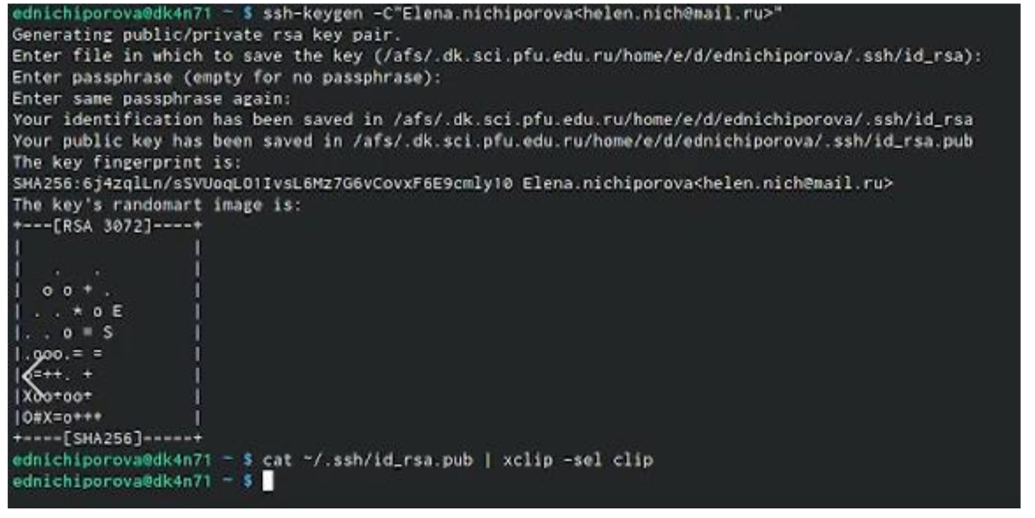

Рис. 2: Настройка системы работы с версиями git

Далее копируем его в github (рис.3)(рис. 3)

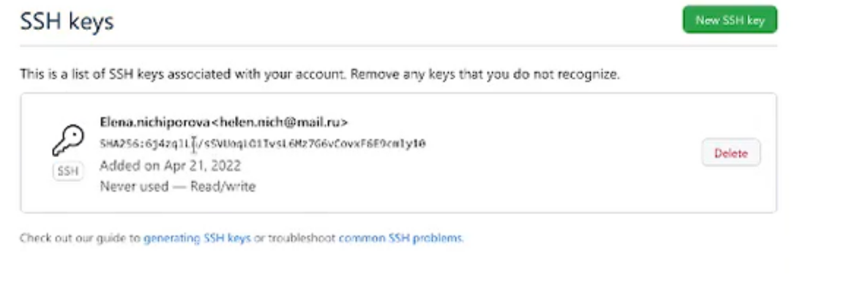

Рис. 3: ключ ssh

Дальше мы создаем репозиторий в github. После этого копируем ссылку на него и благодаря этому мы сможем работать с его папками и файлами через консоль (рис.4)(рис. 4)

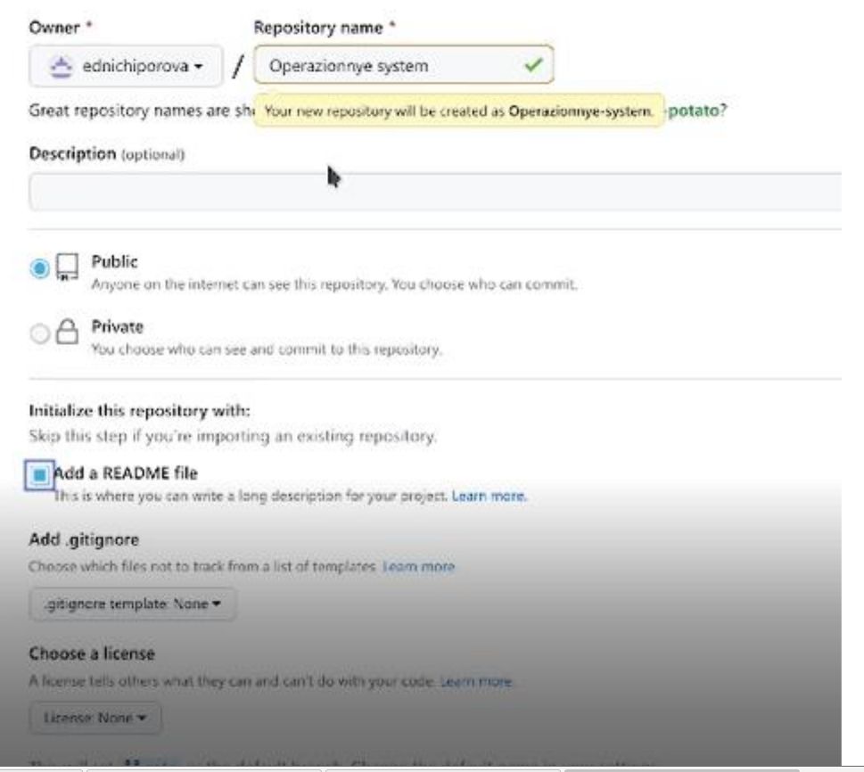

Рис. 4: Создание репозитория

Далее создаем ключ pgp с помощью команды gpg –full-generate-key , копируем его через консоль (рис.5)(рис. 5)

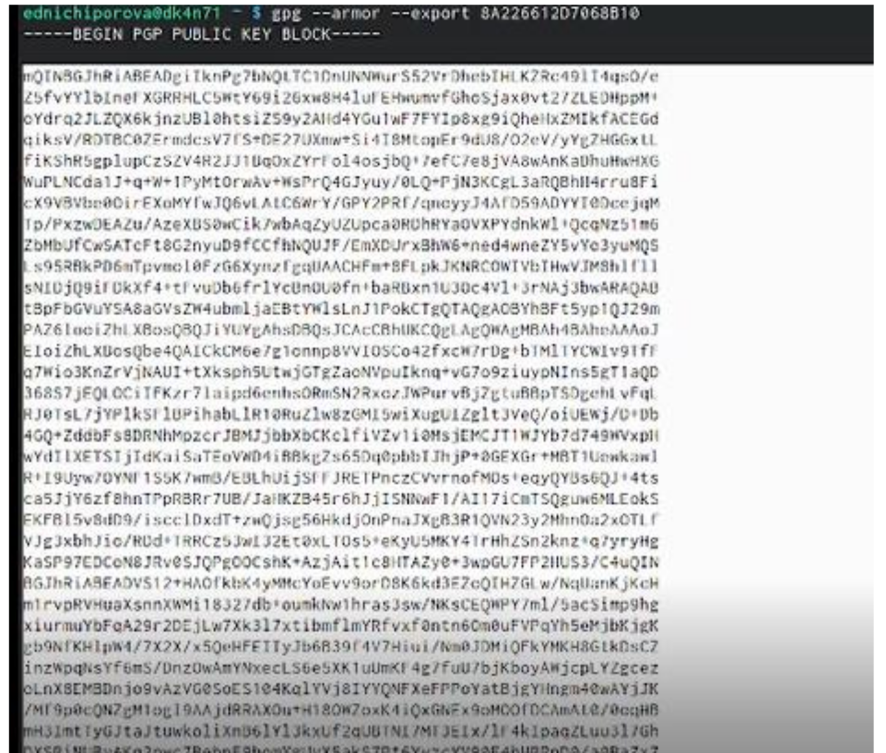

Рис. 5: gpg ключ

Переходим в настройки github и вставляем полученный ключ(рис.6)(рис. 6)

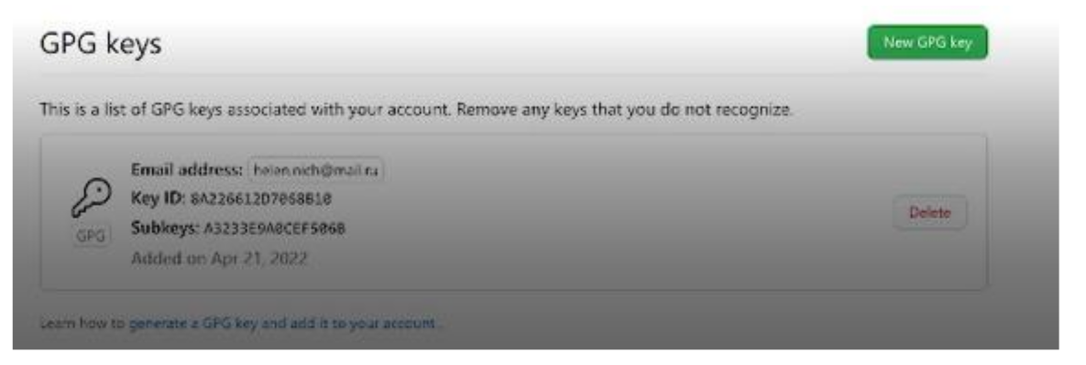

Рис. 6: gpg ключ в гитхабе

Дальше создаем репозиторий курса на основе шаблона. Для этого создаем шаблон рабочего пространства с помощью команд (рис.7)(рис. 7)

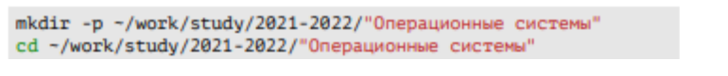

Рис. 7: создание шаблона рабочего пространства

Используем уже созданный репозиторий (рис.8)(рис. 8)

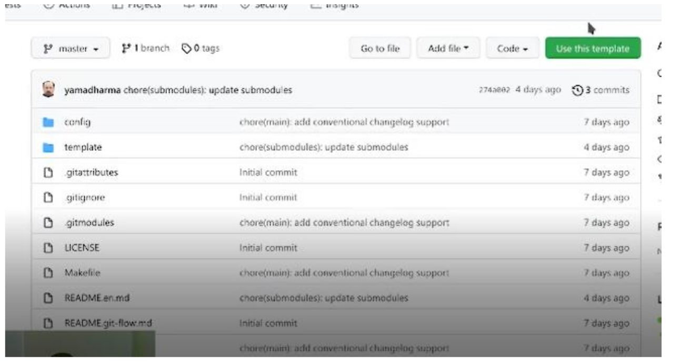

Рис. 8: созданный репозиторий

Создаем новый репозиторий(рис.9)(рис. 9)

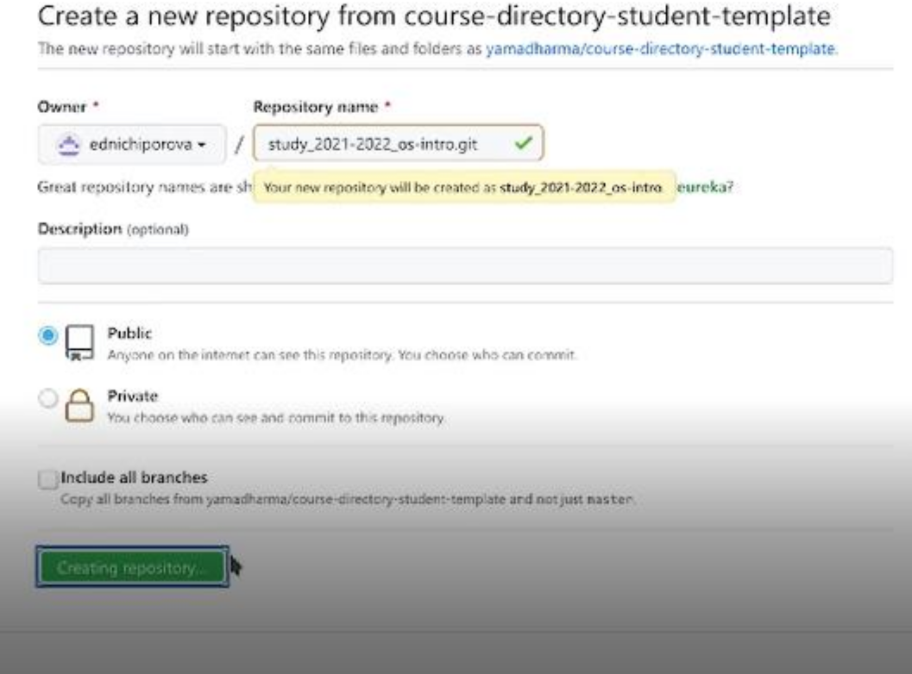

Рис. 9: создание нового репозитория

Далее настраиваем каталог курса , то есть удаляем ненужные файлы, создаем необходимые каталоги и отправляем файлы на сервер (рис.10).(рис. 10)

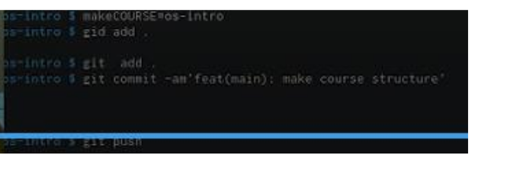

Рис. 10: созданный репозиторий

# 4 Выводы

В данной лабораторной работе я научилась работать с Github (создавать и привязывать учетную запись к компьютеру). Разобрала основные команды git и рассмотрела как их применять их при работе с Github. Изучила идеологию и научилась применять средства контроля версий.